Zondag 29 Januari 2023
3e zondag van Epifanie

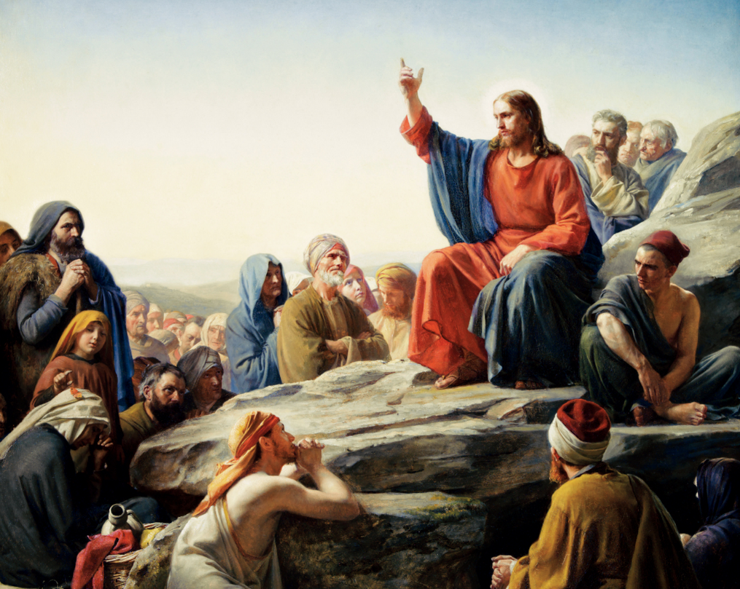

Voorganger  Organist  Lector | ds. Hans van de Wal, Velp  Paul Ballhaus  Ad Huson
DE V O O R B E R E I D I N G

Muziek

De klok luidt – het wordt stil
Welkom en begroeting

Zullen we samen bidden:

God,
we zijn bij elkaar
op zoek naar stilte
naar leven en liefde
naar onszelf
naar U

GOD
LAAT UW LICHT OVER ONS OPGAAN
WEES VOOR ONS LIEFDE DIE BLIJFT

Drempellied: NLB 216 (Dit is een morgen als ooit de eerste)

1 Dit is een morgen als ooit de eerste,
zingende vogels geven hem door.
Dank voor het zingen, dank voor de morgen,
beide ontspringen nieuw aan het woord.

2 Dauw op de aarde, zonlicht van boven,
vochtige gaarde, geurig als toen.
Dank voor gewassen, grassen en bomen,
al wie hier wandelt, ziet: het is goed.

3 Dag van mijn leven, licht voor mijn ogen,
licht dat ooit speelde waar Eden lag.
Dank elke morgen Gods nieuwe schepping,
dank opgetogen Gods nieuwe dag.
(Gemeente gaat staan)

Bemoediging en groet
v: Onze hulp is in de Naam van de Heer
a: SCHEPPER EN BEHOEDER VAN ALLE LEVEN
v: De Eeuwige die naar ons omziet
a: IN ZIJN LIEFDE MOGEN WIJ LEVEN
v: Wij groeten elkaar
a: IN DE NAAM VAN DE VADER, DE ZOON
EN DE HEILIGE GEEST. AMEN.

Lied: NLB 494: 1-3 (Vanwaar zijt gij gekomen…)

1 Vanwaar zijt Gij gekomen,
2 Gij zijt ons doorgegeven
een naam, een oud verhaal
uw woorden uitgeschreven
in iedere mensentaal.
Ons eigen levenslot
met uw geluk verweven,
zo zijt Gij onze God.

wij wisten niets van U.
In onze stoutste dromen
was God nooit hier en nu.
Een nieuwe God zijt Gij
die onder ons wilt wonen,
zo ver weg, zo dichtbij.

3 Gij zijt in ons verloren
wij durven U niet aan,
uw stem in onze oren,
uw komst in ons bestaan.
Een woord van vlees en bloed
een kind voor ons geboren,
een mens die sterven moet.

(Gemeente gaat zitten)

Kyriegebed
Na elke gebedsintentie lied 367d

- Kyrie, Kyrie, Kyrie eleison. -

DE SCHRIFTEN

Gebed

Lezing: Sefanja 2: 3 en 3:9-13

Zingen: NLB 176: 1, 3.
3 Zoals een maagd die wordt gevraagd
is Sion opgetogen.
Zoals een bruid haar man verblijdt
zal zij de Heer verhogen.
Haar land zal niet verlaten zijn,
’t zal bruiloft in haar straten zijn
en lente in haar hoven.

1 Om Sions wil zwijg ik niet stil,
maar zal het heil des Heren,
Jeruzalem, met luider stem
lofzingend profeteren;
totdat uw leed gewroken is,
totdat uw licht ontstoken is,
totdat gij straalt in ere.
Lezing: Matteüs 5: 1-12

Acclamatie – lied 368j (3 maal)

Heer, hoor ons bidden,
laat komen uw rijk!

Overweging
Muziek

Lied: NLB 321: 1-7.
2 Maar als een glimp van de zon,
een groene twijg in de winter,
dorstig en hard deze grond –
zo is het koninkrijk Gods.

4 Kinderen, armen van geest,
mensen gelouterd tot vrede,
horen de naam in hun hart,
dragen het woord in hun vlees.

6 Niet in het graf van voorbij,
niet in een tempel van dromen,
hier in ons midden is Hij,
hier in de schaduw der hoop.

1 Niet als een storm, als een vloed,
niet als een bijl aan de wortel
komen de woorden van God,
niet als een schot in het hart.

3 Stem die de stilte niet breekt,
woord als een knecht in de wereld,
naam zonder klank zonder macht,
vreemdeling zonder geslacht.

5 Blinden herkennen de hand,
dovemansoren verstaan Hem.
Zalig de man die gelooft,
zalig de vrouw aan de bron.

7 Hier in dit stervend bestaan
wordt Hij voor ons geloofwaardig,
worden wij mensen van God,
liefde op leven en dood.

Collecte

Gebeden - Stil Gebed – Onze Vader
Na iedere gebedsintentie lied 368a
-Kom, Heer, en wacht niet langer.-
Onze Vader die in de hemel zijt,
Uw naam worde geheiligd.
Uw koninkrijk kome,
Uw wil geschiede, op aarde zoals in de hemel.
Geef ons heden ons dagelijks brood.
En vergeef ons onze schulden
zoals ook wij onze schuldenaars vergeven.
En leid ons niet in verzoeking,
maar verlos ons van de boze.
Want van U is het koninkrijk
en de kracht
en de heerlijkheid
in eeuwigheid, Amen

(Gemeente gaat staan)

Slotlied: NLB 416: 1 – 4

1 Ga met God en Hij zal met je zijn,
jou nabij op al je wegen
met zijn raad en troost en zegen.
Ga met God en Hij zal met je zijn.

2 Ga met God en Hij zal met je zijn:
bij gevaar, in bange tijden,
over jou zijn vleugels spreiden.
Ga met God en Hij zal met je zijn.

3 Ga met God en Hij zal met je zijn:
in zijn liefde je bewaren,
in de dood je leven sparen.
Ga met God en Hij zal met je zijn.

4 Ga met God en Hij zal met je zijn
tot wij weer elkaar ontmoeten,
in zijn naam elkaar begroeten.
Ga met God en Hij zal met je zijn.

Zegen (samen uitgesproken)

Dat de liefde van God
onze dagen vult
dat het leven van Jezus
vrede legt in ons hart en onze handen
dat de Geest van God
ons blijft bewegen en blijft dragen

zo zegene ons
de Vader, de Zoon en de Heilige Geest

AMEN (samen zingen)

Muziek

Reacties op de viering zijn welkom in de doos in de hal óf via het adres:: reactieviering@pknhuissen.nl

In de werkgroep VIEREN worden deze besproken en wordt er gekeken
hoe we daarmee onze vieringen kunnen ‘verbeteren’.

